Отчёт по лабораторной работе

Простейший вариант

Тимур Ринатович Каримов

Содержание

# 1 Цель работы

Приобретение навыков написания программ с использованием циклов и обработки аргументов командной строки.

# 2 Задание

1)Выполнение лабораторной работы

2)Выполнение самостоятельной работы

# 3 Теоретическое введение

Здесь описываются теоретические аспекты, связанные с выполнением работы.

Например, в табл. 1 приведено краткое описание стандартных каталогов Unix.

Таблица 1: Описание некоторых каталогов файловой системы GNU Linux

| Имя каталога | Описание каталога |
| --- | --- |
| / | Корневая директория, содержащая всю файловую |
| /bin | Основные системные утилиты, необходимые как в однопользовательском режиме, так и при обычной работе всем пользователям |
| /etc | Общесистемные конфигурационные файлы и файлы конфигурации установленных программ |
| /home | Содержит домашние директории пользователей, которые, в свою очередь, содержат персональные настройки и данные пользователя |
| /media | Точки монтирования для сменных носителей |
| /root | Домашняя директория пользователя root |
| /tmp | Временные файлы |
| /usr | Вторичная иерархия для данных пользователя |

Более подробно про Unix см. в [1–4].

# 4 Выполнение лабораторной работы

1. Создание каталога и файла

* • Создан каталог lab9 и файл lab9-1.asm (рис. 1).

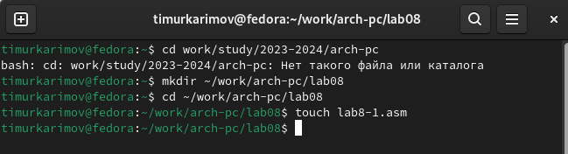

Рис. 1: Создание файла и каталога

1. Ввод текста первой программы ее запуск

* • В файл был введен текст первой программы (рис. 2).

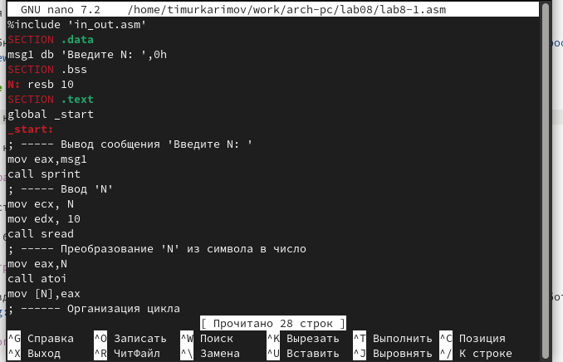

Рис. 2: Текст программы

• Был создан исполняемый файл. После этого программа была успешно запущена, и результаты работы были проверены. (рис. 3).

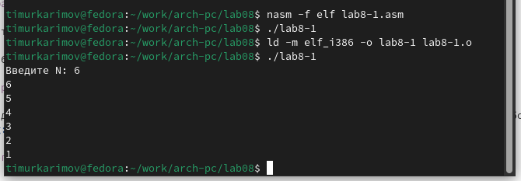

Рис. 3: Запуск программы и проверка результата

1. Модификация программы

* • В теле цикла добавлена строка *sub eax, 1*(рис. 4), что привело к возникновению бесконечного цикла (рис. 5).

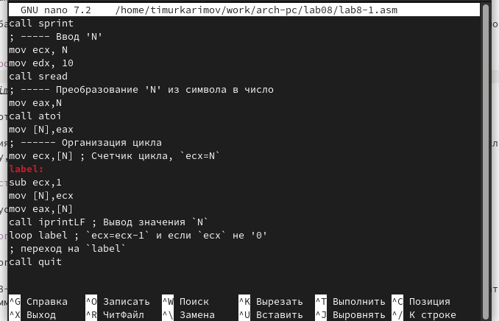

Рис. 4: Измененный текст программы

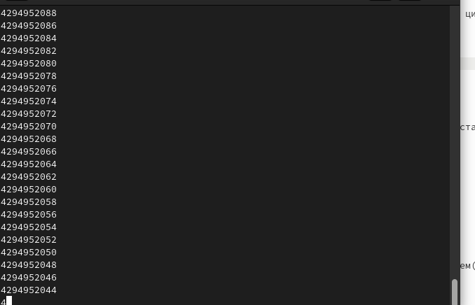

Рис. 5: Запуск программы

1. Корректировка работы цикла.

* • Внесены изменения в текст программы для правильной работы цикла и счетчика. Количество проходов цикла стало соответствовать числу, введенному с клавиатуры (рис. 6).

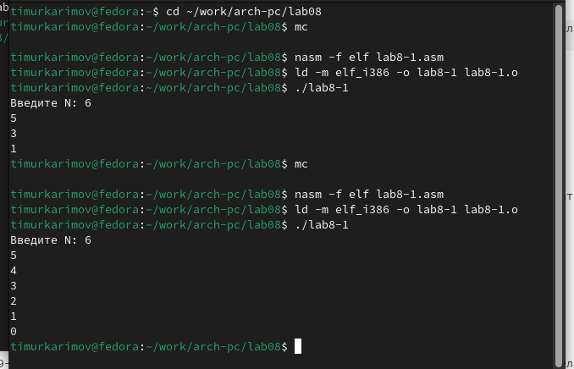

Рис. 6: Редактирование текста программы

• Программа была успешно запущена с новыми изменениями (рис. 7).

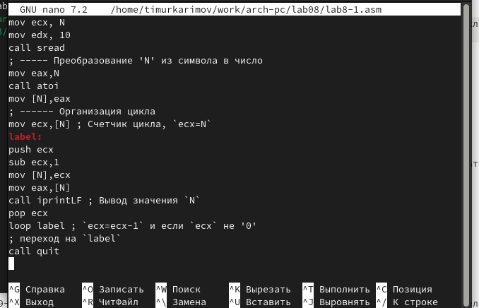

Рис. 7: Запуск изменной программы

1. Создание новой программы для вывода аргументов

* • Создан файл lab8-2.asm, в который введен код программы, выводящей все аргументы, введенные пользователем(рис. 8). Программа корректно отобразила все три введенных аргумента в различных вариациях.

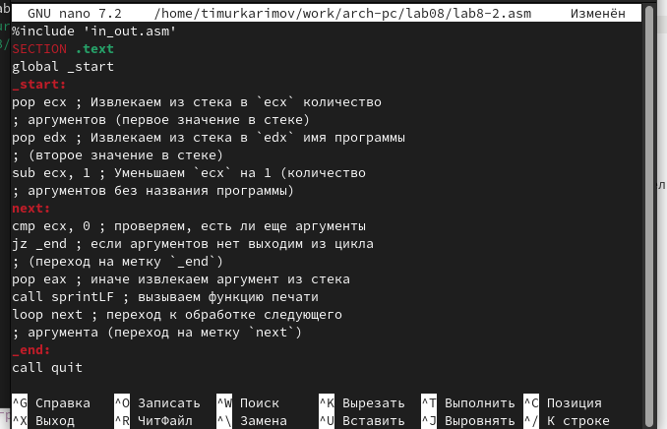

Рис. 8: Текст программы для вывода аргументов

• Программа была успешно выполнена, и результаты были зафиксированы (рис. 9).

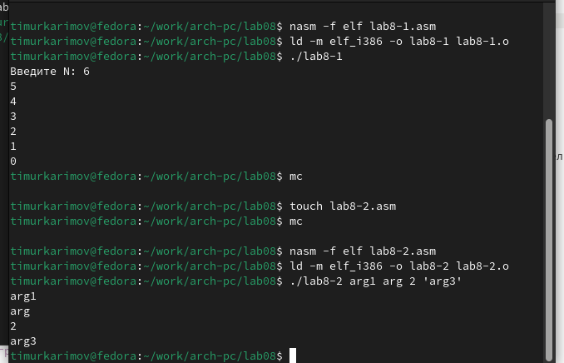

Рис. 9: Результаты работы программы

1. Создание программы для суммирования чисел

* • Создан файл lab9-3.asm, введен текст программы (рис. 10) и выполнен запуск. Программа вывела сумму введенных чисел.

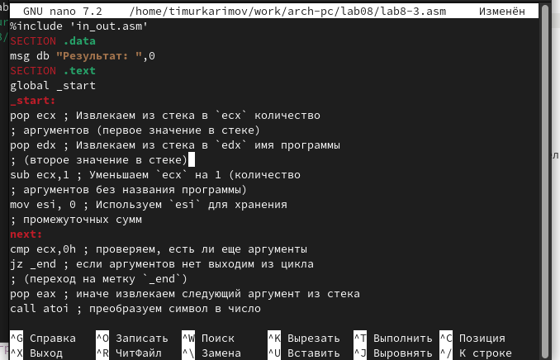

Рис. 10: Текст программы lab-2

• Результаты выполнения программы были успешно получены и зафиксированы (рис. 11).

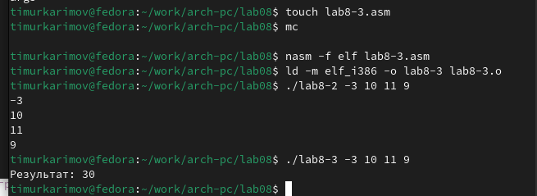

Рис. 11: Результаты работы программы

1. Модификация программы для произведения чисел

* • Программа была изменена для вывода произведения введенных чисел (рис. 12).

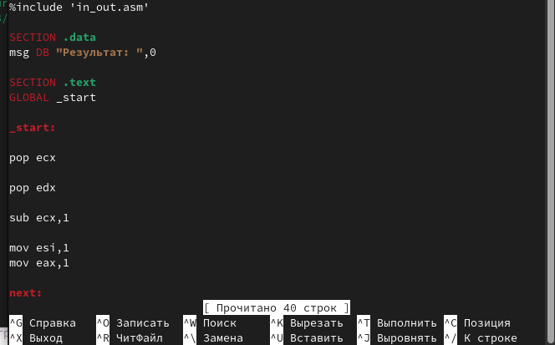

Рис. 12: Изменный текст программы

• Измененный текст программы был сохранен, и программа была запущена. Результаты выполнения программы были успешно получены и задокументированы (рис. [-@fig:013]).

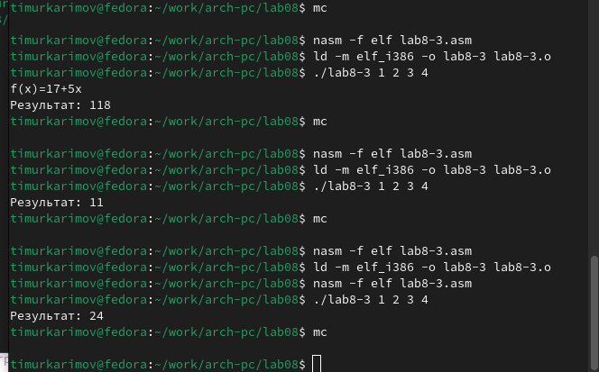

Рис. 13: Результаты работы программы

# 5 Самостоятельная работа

Пишем программу в соответствие с полученными данными из Лабораторной работы №7. Проверям программу на случайных числах (рис. 14). Создаем программу, которая выводит сумму всех решений (рис. 15).

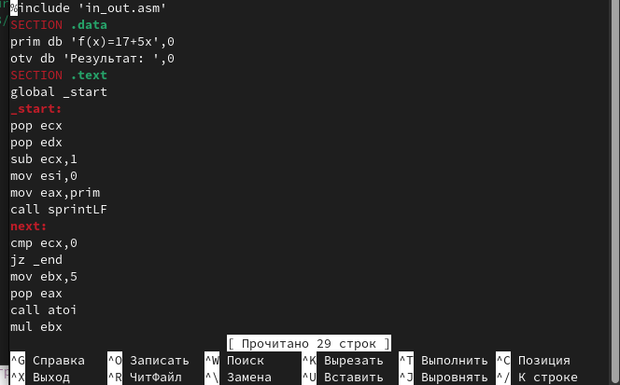

Рис. 14: Текст программы

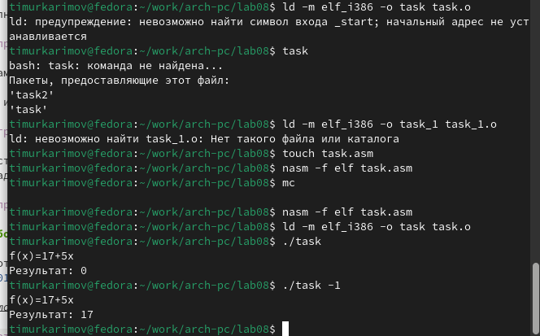

Рис. 15: Создание и результаты работы программы

# 6 Выводы

В ходе выполнения лабораторной работы были приобретены навыки написания программ с использованием циклов и обработки аргументов командной строки. Все задачи были успешно выполнены, что подтвердило правильность работы рзработанных программ.

# Список литературы

1. Таненбаум Э., Бос Х. Современные операционные системы. 4-е изд. СПб.: Питер, 2015. 1120 с.

2. Robbins A. Bash Pocket Reference. O’Reilly Media, 2016. 156 с.

3. Zarrelli G. Mastering Bash. Packt Publishing, 2017. 502 с.

4. Newham C. [Learning the bash Shell: Unix Shell Programming](http://www.amazon.com/Learning-bash-Shell-Programming-Nutshell/dp/0596009658). O’Reilly Media, 2005. 354 с.